Εισαγάγετε τον πρώτο πίνακα περιεχομένων σας

Δημιουργία, ενημέρωση και προσαρμογή πίνακα περιεχομένων

Δεν χρειάζεται να περιμένετε μέχρι να οριστικοποιηθούν οι σελίδες σας. Η εισαγωγή ενός πίνακα περιεχομένων μπορεί να αποτελέσει ένα πρώτο βήμα για τη δημιουργία του εγγράφου σας. Καθώς αναπτύσσονται οι σελίδες του εγγράφου σας, το Word σάς βοηθά να ενημερώνετε τον πίνακα περιεχομένων.

Αυτό το έγγραφο δεν είναι μόνο για ανάγνωση, αλλά και για πειραματισμό. Αναζητήστε το κόκκινο κείμενο Δοκιμάστε το σε όλο το έγγραφο, για πρακτική εξάσκηση.

# Εισαγωγή πίνακα περιεχομένων

Για να προσθέσετε έναν ΠΠ (συντομογραφία του πίνακα περιεχομένων), αποφασίστε πού ακριβώς τον θέλετε. Το Word θα αναλάβει το δύσκολο μέρος της εργασίας.

Δοκιμάστε το: Πατήστε Enter μετά την πρώτη παράγραφο αυτού του εγγράφου για να προσθέσετε μια νέα γραμμή. Στη συνέχεια, μεταβείτε στην καρτέλα **Αναφορές**, επιλέξτε **Πίνακας περιεχομένων** και επιλέξτε έναν πίνακα περιεχομένων από τη συλλογή.

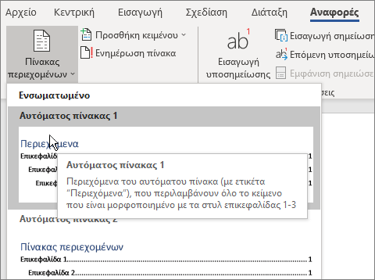

Είστε έτοιμοι! Το Word εντόπισε όλες τις επικεφαλίδες σε αυτό το έγγραφο και πρόσθεσε έναν πίνακα περιεχομένων.

# Ενημέρωση όταν γίνονται αλλαγές

Η σκληρή δουλειά δεν σταματά με τη δημιουργία ενός πίνακα περιεχομένων. Το Word είναι αρκετά έξυπνο για να παρακολουθεί σε ποιο στάδιο βρίσκεται η εργασία σας, ώστε να μην χρειάζεται να το κάνετε εσείς. Όταν γίνονται αλλαγές, απλώς ενημερώστε τον πίνακα περιεχομένων.

Δοκιμάστε το: Ενημερώστε τον πίνακα περιεχομένων σας.

1. Τοποθετήστε τον δρομέα μετά την παράγραφο που τελειώνει με τη φράση "Όταν γίνονται αλλαγές, απλώς ενημερώστε τον πίνακα περιεχομένων" (επάνω) και, στη συνέχεια, πατήστε τον συνδυασμό πλήκτρων Ctrl+Enter για να προωθήσετε αυτή την ενότητα στη σελίδα 3.
2. Μεταβείτε στον πίνακα περιεχομένων σας και κάντε κλικ σε οποιοδήποτε σημείο μέσα σε αυτόν. Στη συνέχεια, κάντε κλικ στην επιλογή **Ενημέρωση πίνακα** και κάντε κλικ στο κουμπί **OK** (η προεπιλογή είναι **Ενημέρωση μόνο της αριθμησης σελίδων**).

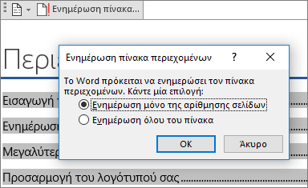

Το Word ενημέρωσε την καταχώρηση για το στοιχείο Ενημέρωση όταν γίνονται αλλαγές από τη σελίδα 2 στη σελίδα 3.

Χρήση στυλ για επικεφαλίδες

Το μυστικό στον πίνακα περιεχομένων βρίσκεται στα στυλ που χρησιμοποιούνται για τη μορφοποίηση των επικεφαλίδων. Η επικεφαλίδα για την ενότητα, Χρήση στυλ για επικεφαλίδες, μπορεί να μοιάζει με επικεφαλίδα, αλλά δεν λειτουργεί όπως εκείνη. Είναι μορφοποιημένη σε τμήματα (μέγεθος γραμματοσειράς, υπογράμμιση) αντί για στυλ. Βλέπετε γιατί δεν είναι στον πίνακα περιεχομένων που προσθέσατε; Για να προσθέσετε μια επικεφαλίδα σε έναν Πίνακα περιεχομένων, πρέπει να έχει μορφοποιηθεί με το στυλ "Επικεφαλίδα 1".

Δοκιμάστε το: Ενημερώστε το στυλ και, στη συνέχεια, ενημερώστε τον πίνακα περιεχομένων.

1. Κάντε κλικ στην επικεφαλίδα παραπάνω (Χρήση στυλ για επικεφαλίδες), φροντίζοντας να κάνετε απλώς κλικ και όχι να κάνετε κάποια επιλογή.
2. Στην **Κεντρική** καρτέλα, βρείτε τα **Στυλ** και κάντε κλικ στην **Επικεφαλίδα 1** (συντόμευση πληκτρολογίου: Alt+Ctrl+1).
3. Ενημερώστε τον πίνακα περιεχομένων, όπως κάνατε προηγουμένως, αλλά, αυτή τη φορά, επιλέξτε **Ενημέρωση όλου του πίνακα** (αντί για **Ενημέρωση μόνο της αριθμησης σελίδων**) καθώς έχουν αλλάξει περισσότερα πράγματα από τους αριθμούς σελίδων.

Τώρα, το Word γνωρίζει ότι αυτή η παράγραφος είναι μια επικεφαλίδα και τη συμπεριλαμβάνει στον πίνακα περιεχομένων.

# Μεγαλύτερο βάθος από την Επικεφαλίδα 1

Θέλετε περισσότερα επίπεδα στον πίνακα περιεχομένων σας; Από εκεί έρχονται τα υπόλοιπα στυλ Επικεφαλίδας. Σημειώστε τις δευτερεύουσες επικεφαλίδες στο έγγραφό σας με τον τίτλο Επικεφαλίδα 2, τις επικεφαλίδες χαμηλότερου επιπέδου με τον τίτλο Επικεφαλίδα 3 κ.ο.κ.

Δοκιμάστε το: Εφαρμόστε την **Επικεφαλίδα 2** στην παράγραφο παρακάτω (Προσθήκη καταχώρησης πίνακα περιεχομένων επιπέδου 2) και, στη συνέχεια, ενημερώστε τον πίνακα περιεχομένων, όπως κάνατε πριν. Μην ξεχάσετε να ενημερώσετε ολόκληρο τον πίνακα!

Προσθήκη μια καταχώρησης πίνακα περιεχομένων επιπέδου 2

**Κάτω από την επιφάνεια:** Τα στυλ επικεφαλίδων, διατηρούν τη μορφοποίηση, τη γραμματοσειρά, το μέγεθος, το χρώμα, και πολλά άλλα. Διατηρούν επίσης μια μορφή παραγράφου που ονομάζεται επίπεδο διάρθρωσης, το οποίο επιλέγεται από τον πίνακα περιεχομένων.

# Προσαρμογή του λογότυπού σας

Το διάστημα μεταξύ μιας καταχώρησης και του αριθμού σελίδας της σε έναν πίνακα περιεχομένων είναι γνωστό ως οδηγός στηλοθέτη. Από προεπιλογή, το Word εμφανίζει τον οδηγό στηλοθέτη ως μια γραμμή από κουκκίδες (κουκκίδα αρχής), αλλά μπορείτε εύκολα να τον αλλάξετε σε κάτι άλλο, όπως υπογράμμιση. Δεν χρειάζεται να ξεκινήσετε από την αρχή, ούτε καν να επιλέξετε τον πίνακα περιεχομένων. Το Word γνωρίζει πού βρίσκεται. Απλώς χρησιμοποιήστε την επιλογή "Προσαρμοσμένος πίνακας περιεχομένων" για να κάνετε αυτόν τον τύπο της αλλαγής και το Word θα κάνει αυτό που πρέπει.

Δοκιμάστε το: Αλλάξτε την αρχική κουκκίδα σε χαρακτήρα υπογράμμισης.

1. Στην καρτέλα **Αναφορές**, κάντε κλικ στην επιλογή **Πίνακας περιεχομένων** και, στη συνέχεια, κάντε κλικ στην επιλογή **Προσαρμογή πίνακα περιεχομένων**.
2. Από τη λίστα επιλογών του **Οδηγός στηλοθέτη**, επιλέξτε **Γραμμή** (τελευταία επιλογή στη λίστα), και κάντε κλικ στο κουμπί **OK**.

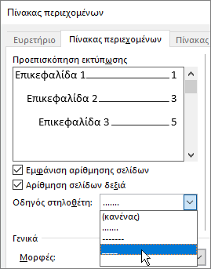

1. Όταν σας ζητηθεί να αντικαταστήσετε τον πίνακα περιεχομένων, κάντε κλικ στο κουμπί **Ναι**.

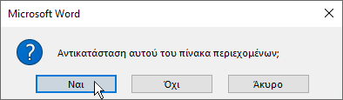

Με αυτόν τον τρόπο, το Word βρίσκει τον πίνακα περιεχομένων και αλλάζει τον οδηγό στηλοθέτη από κουκκίδες σε υπογράμμιση.

# Κατάργηση ενός πίνακα περιεχομένων

Δεν μπορείτε να διαγράψετε έναν πίνακα περιεχομένων όπως μια εικόνα ή άλλα στοιχεία σε ένα έγγραφο. Στην πραγματικότητα, μπορείτε να κάνετε, αλλά αν το κάνετε πολλές φορές, ο πίνακας περιεχομένων σας θα αποσυγχρονιστεί. Θυμάστε τη σκληρή δουλειά που κάνει το Word για εσάς; Θα πρέπει να καταργηθούν επίσης και όλα τα βοηθητικά στοιχεία. Πείτε στο Word να καταργήσει τον πίνακα περιεχομένων και το Word θα κάνει τις εκκαθαρίσεις που πρέπει μόνο του.

Δοκιμάστε το: Στην καρτέλα **Αναφορές**, κάντε κλικ στην επιλογή **Πίνακας περιεχομένων** και, στη συνέχεια, κάντε κλικ στην επιλογή **Κατάργηση πίνακα περιεχομένων**.

Έγινε! Ο πίνακας περιεχομένων και τα λειτουργικά του στοιχεία διαγράφηκαν από το έγγραφο. Ωστόσο, μπορείτε να προσθέσετε ξανά τον πίνακα περιεχομένων σας οποιαδήποτε στιγμή, σε οποιοδήποτε σημείο. Το Word διατηρεί όλα τα στοιχεία που χρησιμοποιήσατε, ακόμη και την αλλαγή στον οδηγό στηλοθέτη.

**Κάτω από την επιφάνεια:** Τα λειτουργικά στοιχεία που καταργεί το Word είναι μια συλλογή κρυφών σελιδοδεικτών που παρακολουθούν το κείμενο της επικεφαλίδας και τον αριθμό σελίδας που εμφανίζονται στον πίνακα περιεχομένων.

# Εξερεύνηση περισσότερων

Εάν θέλετε να προσαρμόσετε τον πίνακα περιεχομένων σας ακόμη περισσότερο, δοκιμάστε το. (Εάν δεν είχατε επαναφέρει τον πίνακα περιεχομένων, κάντε το τώρα. Μπορείτε να τον προσθέσετε επάνω από αυτή την ενότητα, εάν θέλετε. Εναλλακτικά, εάν η κατάργησή του είναι το τελευταίο πράγμα που κάνατε, πατήστε τον συνδυασμό πλήκτρων Ctrl+Z για να αναιρέσετε την ενέργειά σας.)

## Αλλαγή μορφοποίησης κειμένου των καταχωρήσεων του πίνακα περιεχομένων

Δοκιμάστε το: Στον πίνακα περιεχομένων σας, επιλέξτε μια ολόκληρη εγγραφή Επιπέδου 1 και κάντε μια αλλαγή μορφοποίησης. Για παράδειγμα, μπορείτε να αλλάξετε το χρώμα της γραμματοσειράς σε μπλε. (Βεβαιωθείτε ότι έχετε επιλέξει μόνο μία καταχώρηση του πίνακα περιεχομένων, όπως τον στηλοθέτη και τον αριθμό σελίδας. Σημειώστε ότι παρόλο που ολόκληρος ο πίνακας περιεχομένων μπορεί να φαίνεται ότι είναι επιλεγμένος, η μία εγγραφή που επιλέγετε θα έχει πιο σκούρα επισήμανση.)

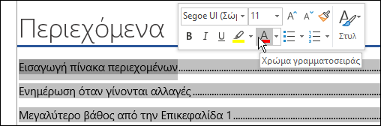

Με τον ίδιο μαγικό τρόπο λειτουργίας του πίνακα περιεχομένων, όλες οι καταχωρήσεις επιπέδου 1 του πίνακα περιεχομένων αλλάζουν επίσης.

**Κάτω από την επιφάνεια:** Εντάξει, στην πραγματικότητα δεν πρόκειται για μαγικά. Οι καταχωρήσεις του πίνακα περιεχομένων αντιστοιχίζονται σε ένα στυλ (ΠΠ 1, ΠΠ 2 και ούτω καθεξής) και αυτά τα στυλ έχουν ρυθμιστεί έτσι ώστε να ενημερώνονται αυτόματα κάθε φορά που κάνετε μια αλλαγή μορφοποίησης.

## Αλλαγή του αριθμού επιπέδων του πίνακα περιεχομένων

Δοκιμάστε το: Περιλαμβάνει μόνο τις επικεφαλίδες Επικεφαλίδα 1 στον πίνακα περιεχομένων σας, χωρίς δευτερεύουσες επικεφαλίδες.

1. Στην καρτέλα **Αναφορές**, κάντε κλικ στην επιλογή **Πίνακας περιεχομένων** και, στη συνέχεια, κάντε κλικ στην επιλογή **Προσαρμογή πίνακα περιεχομένων**.
2. Αλλάξτε την **Εμφάνιση επιπέδων** σε **1** και κάντε κλικ στην επιλογή **OK**.

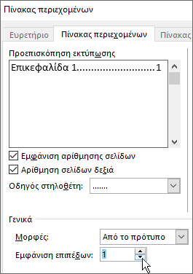

1. Όταν σας ζητηθεί να αντικαταστήσετε τον πίνακα περιεχομένων, κάντε κλικ στο κουμπί **Ναι**.
2. Επαληθεύστε ότι ο πίνακας περιεχομένων σας δεν περιλαμβάνει πλέον δευτερεύουσες επικεφαλίδες, όπως Προσθήκη καταχώρησης επιπέδου 2 στον πίνακα περιεχομένων.

# Λήψη βοήθειας στο Word

Το πλαίσιο αναζήτησης **Πληροφορίες** σάς μεταφέρει απευθείας στις εντολές και τη Βοήθεια του Word.

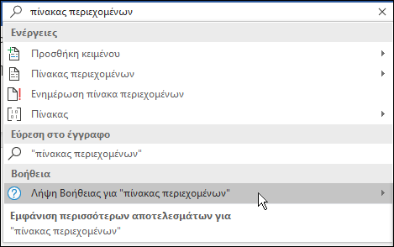

Δοκιμάστε το: Μεταβείτε στο πλαίσιο **Πείτε μου τι θέλετε να κάνετε** κοντά στο επάνω μέρος του παραθύρου και, στη συνέχεια, πληκτρολογήστε αυτό που θέλετε να κάνετε.

Για παράδειγμα, πληκτρολογήστε:

* **πίνακας περιεχομένων** για να βρείτε γρήγορα τις επιλογές πίνακα περιεχομένων και άλλα θέματα στη Βοήθεια του πίνακα περιεχομένων
* **στυλ** εάν θέλετε να μάθετε περισσότερα σχετικά με τη χρήση στυλ στο Word
* **βοήθεια** για να μεταβείτε στη Βοήθεια του Word.
* **εκπαίδευση** για να δείτε τη λίστα των εκπαιδευτικών μαθημάτων του Word